 | Министерство науки и высшего образования Российской Федерации  Федеральное государственное бюджетное образовательное учреждение  высшего образования  «Московский государственный технический университет  имени Н.Э. Баумана  (национальный исследовательский университет)»  (МГТУ им. Н.Э. Баумана)

ФАКУЛЬТЕТ Информатика и системы управления

КАФЕДРА Компьютерные системы и сети (ИУ6)

НАПРАВЛЕНИЕ ПОДГОТОВКИ 09.03.01 Информатика и вычислительная техника

Отчет
по лабораторной работе № | 8
Название:

Наследование

Дисциплина: Объектно-ориентированное программирование

Студент | ИУ6-22Б |  |  | А.Е.Медведев
 | (Группа) |  | (Подпись, дата) | (И.О. Фамилия)
Преподаватель
 |  |  | (Подпись, дата) | (И.О. Фамилия)

Москва, 2020
Задание
Разработать и реализовать иерархию классов для описанных объектов предметной области, используя механизмы наследования. Протестировать все методы каждого класса. Все поля классов должны быть скрытыми (private) или защищенными (protected). Методы не должны содержать операций ввода/вывода, за исключением процедуры, единственной задачей которой является вывод информации об объекте на экран.
Объект – шахматная фигура. Поля: цвет фигуры (белый, черный) и координаты клетки шахматной доски, на которой она стоит. Методы: процедура инициализации, процедура вывода информации о фигуре на экран и функция, определяющая, совпадает ли цвет фигуры с цветом клетки, на которой она стоит.
Объект – слон (шахматная фигура). Поля: цвет фигуры и координаты клетки, на которой она стоит. Методы: процедура инициализации, процедура вывода информации о фигуре на экран и функция, которая по координатам другой клетки шахматной доски определяет, находится ли она под ударом слона.
Исходный код
Файл main.cpp
#include <iostream>
#include <string>
#include "Piece.h"
#include "Elephant.h"

int main()
{
Elephant pi;
pi.Init(true, 2, 2);
pi.Print();
std::cout<<pi.CheckColor()<<std::endl;
std::cout<<pi.CheckPlace(3,3)<<std::endl;
return 0;
}

Файл Piece.h
#pragma once
class Piece
{
protected:
bool white;
int x,y;
public:
void Init(bool white, int x, int y);
void Print();
bool CheckColor();
};
Файл Piece.cpp
#include "Piece.h"
#include <iostream>

void Piece::Init(bool white, int x, int y)
{
this->white = white;
this->x = x;
this->y = y;
}

void Piece::Print()
{
if (white)
{
std::cout<<"white\t";
}
else
{
std::cout<<"black\t";
}
std::cout<<"x:"<<this->x<<" | y:"<<this->y<<std::endl;
}

bool Piece::CheckColor()
{
if (((this->x+this->y)%2 == 0) && (this->white)) return true;
if (((this->x+this->y)%2 == 1) && !(this->white)) return true;
return false;
}

Файл Elephant.h
#pragma once

#include "Piece.h"

class Elephant : public Piece
{
public:
bool CheckPlace(int x, int y);
};

Файл Elephant.cpp
#include "Elephant.h"

bool Elephant::CheckPlace(int x, int y)
{
if ((this->x - x) == (this->y - y))
{
return true;
}
else if ((this->x + this->y) == (x + y))
{
return true;
}
return false;
}

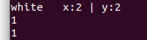

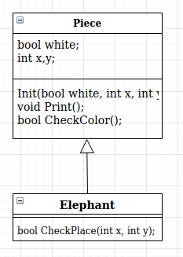
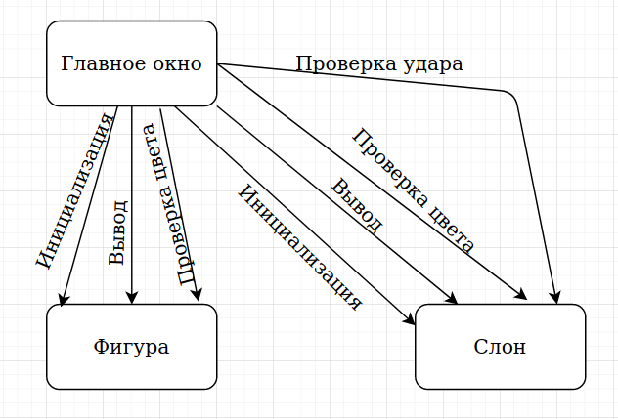
Диаграмма классов Объектная декомпозиция

Вывод: В ходе лабораторной работы, было разработано два класса с использованием полиморфизма.

